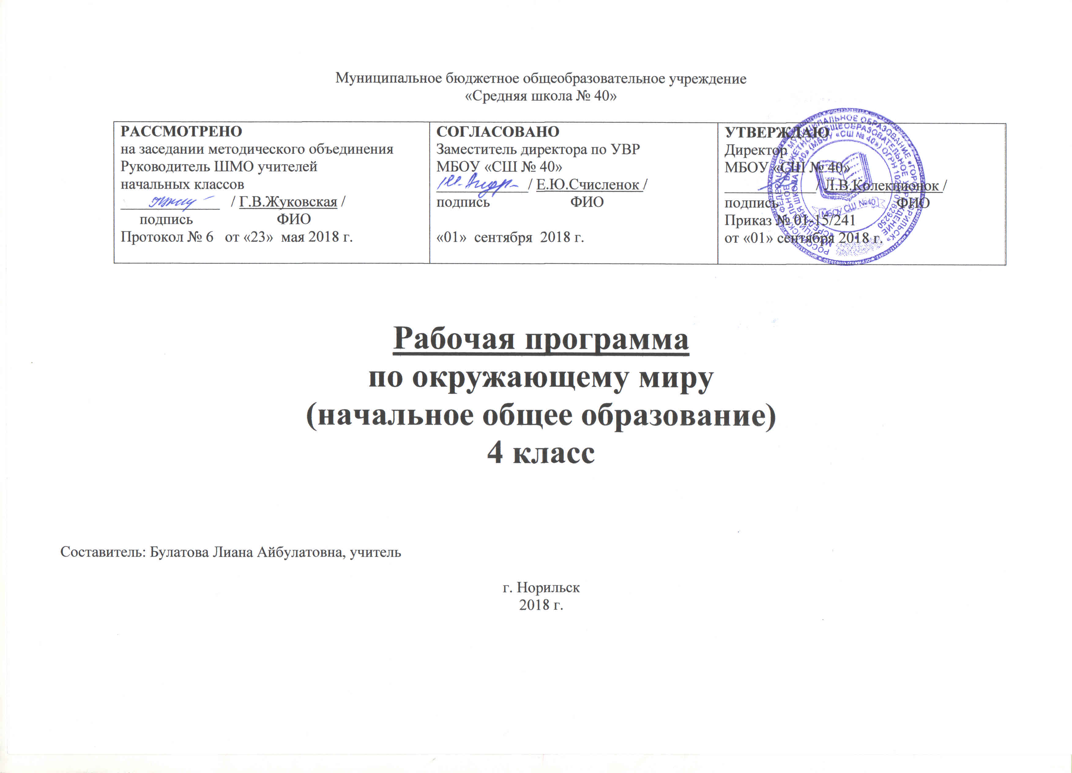

**ПЛАНИРУЕМЫЕ РЕЗУЛЬТАТЫ ОСВОЕНИЯ УЧЕБНОГО ПРЕДМЕТА**

В результате изучения курса «Окружающий мир» в начальной школе должны быть достигнуты определенные ре­зультаты.

**Личностные.**

- положительное отношение и интерес к изучению природы, человека, истории своей страны;

- способность к самооценке;

- осознание себя как гражданина России, патриотизм, чувство гордости за историю и культуру своей страны, ответственности за общее благополучие;

- знание основных правил поведения в природе и обществе и ориентациях на их выполнение;

- понимание на необходимости здорового образа жизни, соблюдение правил безопасного поведения в природе и обществе;

- чувство прекрасного на основе знакомства с природой и культурой родного края;

- понимание значения семьи в жизни человека и необходимости взаимопомощи в семье;

-устойчивый интерес к изучению природы, человека, истории своей страны;

- осознанное положительное отношение к культурным ценностям.

**Метапредметные:**

**Регулятивные УУД:**

- определять и сохранять цель познавательной активности, планировать алгоритм его выполнения, корректировать работу по ходу его выполнения;

- самостоятельно планировать свои действия в соответствии с поставленной целью;

- самостоятельно оценивать правильность выполнения задания и вносить необходимые коррективы.

**Познавательные УУД:**

- находить необходимую информацию в учебнике и справочной литературе;

- понимать информацию, представленную в виде текста, схемы, таблицы, диаграммы, плана, карты;

- осуществлять анализ (описание) объектов природы с выделением существенных и несущественных признаков;

- устанавливать причинно-следственные связи изменений в природе; между историческими событиями;

- обобщать результаты наблюдений за погодой, живой и неживой природой, делать выводы;

- выделять существенную информацию из учебных и научно-популярных текстов;

- осуществлять поиск информации с использованием ресурсов библиотек и Интернета;

- анализировать, сравнивать, группировать различные объекты, явления, факты.

**Коммуникативные УУД.**

- взаимодействовать с одноклассниками ии заданий в паре: устанавливать очередность действий, осуществлять взаимопроверку;

- распределять обязанности при работе в группе;

- учитывать мнение партнера, аргументировано критиковать допущенные ошибки, обосновывать свое решение;

- критично относиться к своему мнению. Уметь взглянуть на ситуацию с иной позиции и договариваться с людьми иных позиций.

**Предметные результаты:**

- давать характеристику погоды по результатам наблюдений за неделю и за месяц;

- различать план местности и географическую карту;

- читать план с помощью условных знаков;

- различать формы поверхности суши;

- показывать на карте и глобусе материки и океаны, горы, равнины, моря, крупные реки, границы России;

- характеризовать особенности природы своего края: рассказывать об использовании природы своего края и ее охране;

- объяснять что такое природные зоны;

- выполнять правила поведения в природе;

- объяснять причины смены времен года; взаимосвязи в природе, между природой и человеком;

- давать оценку влиянию деятельности человека на природу;

- различать государственную символику Российской Федерации; права и обязанности гражданина, ребенка;

- рассказывать об основных событиях истории государства, своего края;

- описывать культурные достопримечательности своего края.

**СОДЕРЖАНИЕ РАБОЧЕЙ ПРОГРАММЫ**

**4 класс (68 часов)**

**I**.**Земля и человечество (9ч).**

Мир глазами астронома. Планета Солнечной системы. Звездное небо – великая книга Природы. Мир глазами географа. Мир глазами историка. Когда и где? Мир глазами эколога. Сокровища Земли под охраной человечества.

**Планируемые результаты.** Предметные умения:

Сравнивать и различать день и ночь, времена года, глобус и карту полушарий.

Объяснять (характеризовать) движение Земли относительно Солнца и его связь со сменой дня  и ночи, времён года.

Показывать изучаемые звёзды и созвездия на картах звёздного неба.

Извлекать информацию из дополнительных источников и Интернета и готовить сообщения.

Работать в паре, в группе.

Формулировать выводы из изученного материала, отвечать на итоговые вопросы и оценивать достижения на уроке.

**II. Природа России (10 ч):**

Равнины и горы России. Моря, озера и реки России. Природные зоны России. Зона арктических пустынь. Тундра. Леса России. Лес и человек. Зона степей. Пустыни. У Черного моря.

**Планируемые результаты.** Предметные умения:

Находить и показывать на физической карте  территорию России, её государственную границу, равнины и горы, зону тайги, смешанных и широколиственных лесов зону степей, полупустынь и пустынь, субтропиков.

Моделировать формы земной поверхности из песка, глины или пластилина.

Извлекать из дополнительной литературы, Интернета сведения об изучаемых объектах, готовить сообщения.

Формулировать выводы из изученного материала, отвечать на итоговые вопросы и оценивать достижения на уроке.

Выявлять взаимосвязь природных особенностей изучаемых объектов.

**III. Родной край - часть большой страны (15 ч):**

Наш край. Поверхность нашего края. Поверхность нашего края (экскурсия). Водные богатства нашего края. Наши подземные богатства. Земля – кормилица. Жизнь леса. Жизнь луга. Жизнь в пресных водах. Растениеводство в нашем крае. Животноводство в нашем крае. Презентация проектов. Экскурсия в музей. Экскурсия в тундру.

*Проверим себя и оценим свои достижения.*

**Планируемые результаты.** Предметные умения:

Понимать учебную задачу урока и стремиться ее выполнить.

Осмысливать значение понятий: малая родина, Родина, Отечество, Отчина.

Находить на карте России родной регион, условные обозначения полезных ископаемых

Работать в паре: извлекать из литературы необходимую информацию, узнавать по иллюстрациям в учебнике изучаемые объекты, готовить сообщения.

Выявлять нарушения экологических связей по вине человека, предлагать пути решения экологических проблем.

Формулировать выводы из изученного материала, отвечать на итоговые вопросы и оценить достижения на уроке.

**IV. Страницы всемирной истории (5 ч).**

Начало истории человечества. Мир древности: далекий и близкий. Средние века: время рыцарей и замков. Новое время: встреча Европы и Америки. Новейшее время: история продолжается сегодня.

**Планируемые результаты.** Предметные умения:

Пересказывать своими словами текст учебника (о событии, историческом деятеле, памятнике культуры) и обсуждать его в классе.

 Извлекать (по заданию учителя) необходимую информацию из учебника и дополнительных источников знаний (словари, справочники, энциклопедии).

Обобщать сведения о древних государствах, их культуре, религиях, выявлять сходство и различия.

Формулировать выводы из изученного материала, отвечать на итоговые вопросы и оценить достижения на уроке.

**V. Страницы истории России (20 ч):**

Жизнь древних славян. Во времена Древней Руси. Страна городов. Из книжной сокровищницы Древней Руси. Трудные времена на Русской земле. Русь расправляет крылья. Куликовская битва. Иван Третий. Мастера печатных дел. Патриоты России. Петр Великий. Михаил Васильевич Ломоносов. Екатерина Великая. Отечественная война 1812 года. Страницы истории XIX века. Россия вступает в XX век. Страницы истории 1920-1930-х годов. Великая Отечественная война и великая Победа. Страна, открывшая путь в космос.

**Планируемые результаты.** Предметные умения:

Понимать учебную задачу урока и стремиться ее выполнить.

Пересказывать своими словами текст учебника (о событии, историческом деятеле, памятнике культуры) и обсуждать его в классе.

Находить в тексте учебника слова и выражения, характеризующие исторического деятеля, его дела и поступки, высказывать своё мотивированное отношение к историческому деятелю.

Обсуждать роль рукописной книги в развитии русской культуры.

Работать с терминологическим словарем.

Извлекать из дополнительной литературы, Интернета необходимую для урока информацию.

Формулировать выводы из изученного материала, отвечать на итоговые вопросы и оценить достижения на уроке.

**VI. Современная Россия (9 ч)**

Основной закон России и права человека. Мы – граждане России. Славные символы России. Такие разные праздники.

Путешествие по России. Презентация проектов.

*Проверим себя и оценим свои достижения.*

**Планируемые результаты.** Предметные умения:

Обсуждать особенности Государственного флага России (последовательность расположения полос, цвета флага).

Объяснять символический смысл основных изображений Государственного герба России, узнавать его среди других гербов.

Знать текст  Государственного гимна России, уметь выразительно декламировать**.**

Различать права и обязанности гражданина, устанавливать их взаимосвязь.

Пользуясь информацией из различных источников, готовить сообщения.

Формулировать выводы из изученного материала, отвечать на итоговые вопросы и оценить достижения на уроке.

**ТЕМАТИЧЕСКОЕ ПЛАНИРОВАНИЕ (4 б класс)**

|  |  |  |  |
| --- | --- | --- | --- |
| **№ п/п** | **Дата** | | **Тема урока** |
| **план** | **факт** |
| **I** | **Раздел «Земля и человечество» (9 ч)** | | |
|  | 03.09 |  | Мир глазами астронома. |
|  | 06.09 |  | Планеты Солнечной системы. |
|  | 10.09 |  | Звёздное небо – Великая книга Природы. |
|  | 13.09 |  | Мир глазами географа. |
|  | 17.09 |  | Мир глазами историка. |
|  | 20.09 |  | Когда и где? |
|  | 24.09 |  | Мир глазами эколога. |
|  | 27.09 |  | Сокровища Земли под охраной человечества. |
|  | 01.10 |  | Сокровища Земли под охраной человечества. |
| **II** | **Раздел «Природа России» (10 ч)** | | |
|  | 04.10 |  | Равнины и горы России. |
|  | 08.10 |  | Моря, озёра и реки России. |
|  | 11.10 |  | Природные зоны России. |
|  | 15.10 |  | Зона арктических пустынь. |
|  | 18.10 |  | Тундра. |
|  | 22.10 |  | Леса России. |
|  | 25.10 |  | Лес и человек. |
|  | 29.10 |  | Зона степей. |
|  | 08.11 |  | Пустыни. |
|  | 12.11 |  | У Чёрного моря. |
| **III** | **Раздел «Родной край – часть большой страны» (15 ч)** | | |
|  | 15.11 |  | Наш край. |
|  | 19.11 |  | Поверхность нашего края. |
|  | 22.11 |  | Поверхность нашего края. (экскурсия) |
|  | 26.11 |  | Водные богатства нашего края. |
|  | 29.11 |  | Наши подземные богатства. |
|  | 03.12 |  | Земля – кормилица. |
|  | 06.12 |  | Жизнь леса. |
|  | 10.12 |  | Жизнь луга. |
|  | 13.12 |  | Жизнь в пресных водах. |
|  | 17.12 |  | Растениеводство в нашем крае. |
|  | 20.12 |  | Животноводство в нашем крае |
|  | 24.12 |  | *Проверим себя и оценим свои достижения.* |
|  | 27.12 |  | Презентация проектов. |
|  | 10.01 |  | Экскурсия в музей. |
|  | 14.01 |  | Экскурсия в тундру. |
| **IV** | **Раздел «Страницы Всемирной истории» (5 ч)** | | |
|  | 17.01 |  | Начало истории человечества. |
|  | 21.01 |  | Мир древности: далёкий и близкий. |
|  | 24.01 |  | Средние века: время рыцарей и замков. |
|  | 28.01 |  | Новое время: встреча Европы и Америки. |
|  | 31.01 |  | Новейшее время: история продолжается сегодня. |
| **V** | **Раздел «Страницы истории России» (20 ч)** | | |
|  | 04.02 |  | Жизнь древних славян. |
|  | 07.02 |  | Во времена Древней Руси. |
|  | 11.02 |  | Страна городов. |
|  | 14.02 |  | Из книжной сокровищницы Древней Руси. |
|  | 18.02 |  | Трудные времена на Русской земле. |
|  | 21.02 |  | Русь расправляет крылья. |
|  | 25.02 |  | Куликовская битва. |
|  | 28.02 |  | Иван Третий. |
|  | 04.03 |  | Мастера печатных дел. |
|  | 07.03 |  | Патриоты России. |
|  | 11.03 |  | Пётр Великий. |
|  | 14.03 |  | Михаил Васильевич Ломоносов. |
|  | 25.03 |  | Екатерина Великая. |
|  | 28.03 |  | Отечественная война 1812 года. |
|  | 01.04 |  | Страницы истории XIX века. |
|  | 04.04 |  | Россия вступает в XX век. |
|  | 08.04 |  | Страницы истории 1920 – 1930-х годов. |
|  | 11.04 |  | Великая Отечественная война и великая Победа. |
|  | 15.04 |  | Великая Отечественная война и великая Победа. |
|  | 18.04 |  | Страна, открывшая путь в космос. |
| **VI** | **Раздел «Современная Россия» (9 ч)** | | |
|  | 22.04 |  | Основной закон России и права человека. |
|  | 25.04 |  | Мы – граждане России. |
|  | 29.04 |  | Славные символы России. |
|  | 02.05 |  | Такие разные праздники. |
|  | 06.05 |  | *Проверим себя и оценим свои достижения.* |
|  | 13.05 |  | Путешествие по России. |
|  | 16.05 |  | Путешествие по России. |
|  | 20.05 |  | Путешествие по России. |
|  | 23.05 |  | Презентация проектов. |